

SQL Server 儀表板指南

Microsoft Corporation

發行日期：2017 年 11 月

Operations Manager 小組歡迎您將有關本指南的任何意見反應傳送至 [sqlmpsfeedback@microsoft.com](mailto:sqlmpsfeedback@microsoft.com)。

著作權

本文件是以原本的形式提供，本文件中所表達的資訊和觀點，包括 URL 及其他網際網路網站參考資料，如有變更恕不另行通知。您應自行承擔使用本文件的風險。

此處描述的部分範例僅供說明使用，純屬虛構，並無意圖亦不應將其影射為任何實際關聯或連接。

本文件不會為您提供任何 Microsoft 產品的任何智慧財產權的任何法律權限。您可以在內部為了參考用途來複製及使用本文件。您可以修改本文件供內部參考使用。

© 2017 Microsoft Corporation.著作權所有，並保留一切權利。

Microsoft、Active Directory、Windows 和 Windows Server 是 Microsoft 公司集團的商標。

所有其他商標為各所有人所有之商標。

目錄

[Guide to SQL Server Dashboards 4](#_Toc496629232)

[Introduction to Microsoft SQL Server Dashboards 4](#_Toc496629233)

[Datacenter View 4](#_Toc496629234)

[Instance View 6](#_Toc496629235)

[How to Create and Configure a Datacenter Dashboard 10](#_Toc496629236)

[Create Datacenter and Instance Dashboards 10](#_Toc496629237)

[Adjust Datacenter Dashboard 11](#_Toc496629238)

[Adjust Instance Dashboard 22](#_Toc496629239)

[Move the Tiles 31](#_Toc496629240)

[Performance View and Health Explorer 32](#_Toc496629241)

[Bulk Add Tiles 32](#_Toc496629242)

[Instance Dashboard Navigation 33](#_Toc496629243)

[Configure Run As Profiles 37](#_Toc496629244)

[Known Issues and Troubleshooting 38](#_Toc496629245)

# SQL Server 儀表板指南

SQL Server 儀表板呈現可存取的「SQL Server 儀表板」範本，其設計目的是為了建立及自訂適用於您任何工作的視覺效果。

本指南是以適用於 Microsoft SQL Server 2017+ 的 7.0.0.0 RTM 版管理組件為依據。

## Microsoft SQL Server 儀表板簡介

Microsoft SQL Server 儀表板可讓您立即建立及自訂視覺效果。SQL Server 儀表板中有兩種檢視：資料中心和執行個體。資料中心檢視是彙總檢視。執行個體層級提供所選物件的詳細資訊。

### 資料中心檢視

「資料中心」檢視是「儀表板」的首頁，會以彙總方式提供資料中心健全狀況狀態的相關資訊。您可以從資料中心檢視向下鑽研至執行個體檢視，以便調查問題的根本原因。您可以按一下瀏覽窗格的 [首頁] 部分，從任何執行個體檢視返回首頁。

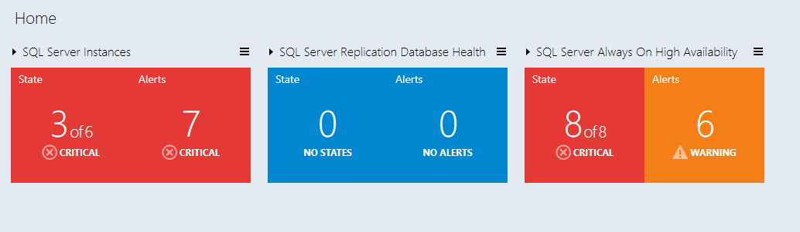

#### 資料中心檢視磚

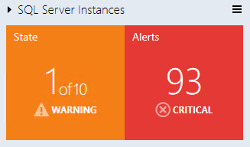預設會摺疊資料中心檢視上的所有群組磚。一個磚包含兩部分：左側顯示群組中最差狀態的物件數目及物件總數。右側的 Widget 顯示最高嚴重性的警示數目。

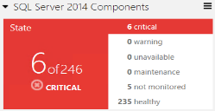

展開模式除了摺疊模式中顯示的資料以外，還會顯示其他狀態的物件數目。

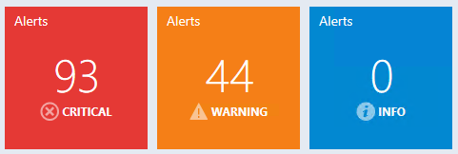

根據預設，展開模式會顯示三個警示 Widget︰重大、警告和資訊。每種警示類型的警示數目會顯示在對應的 Widget 中。

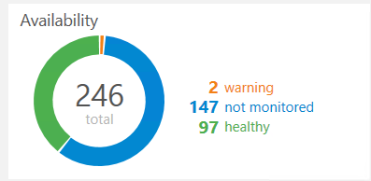

彙總狀態監視器磚提供每個狀態的物件選取類別數目。

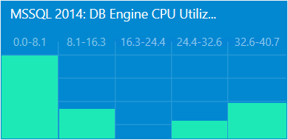

彙總效能磚顯示 5 個資料行，分別代表目前資料範圍內的物件選取類別數目。

附註

使用資料中心檢視右上角的  功能表按鈕來新增群組。若要在群組中新增磚，請使用群組右上角的 功能表按鈕。

附註

您可以從滑鼠右鍵內容功能表中選取對應的功能表項目，來編輯或移除磚。

附註

您可以從資料中心檢視和執行個體檢視功能表，設定套用至資料中心檢視和執行個體檢視的 [背景色彩]、[時間間隔] 和 [重新整理的頻率] 設定。

### 執行個體檢視

以下提供從前一個「執行個體」檢視或「資料中心儀表板」鑽研至某個群組或物件時，所開啟之「儀表板」的「執行個體」檢視︰

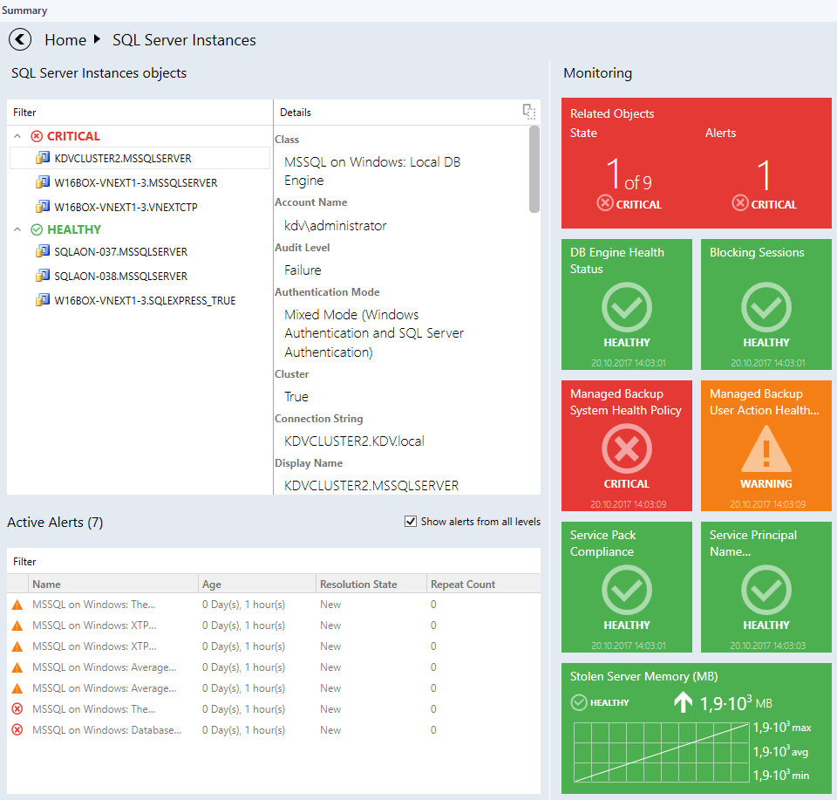

附註

在物件 Widget 中按兩下物件的名稱，可向下鑽研至相關物件的執行個體儀表板 (按兩下 [相關物件] 磚可執行相同動作)。瀏覽窗格左上角提供 [上一個] 按鈕，可巡覽回上一個執行個體檢視。

#### 執行個體檢視磚

這些磚顯示監視器之目前狀態的相關資訊，以及最新的效能資料。根據目前的狀態和組態，這些磚會有不同的背景色彩和配置。如需磚功能的說明，請參閱下列範例。

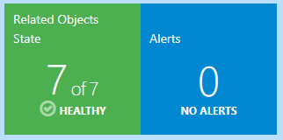[相關物件] 磚顯示選取實體所裝載或內含項目所連結的一些物件。按兩下磚會開啟相關物件的執行個體檢視。

|  |  |  |  |
| --- | --- | --- | --- |
|  | 監視器處於重大狀態。 | | |
| 2016-05-26_17-28-31 | 監視器處於狀況良好狀態。  監視器處於警告狀態。 | | |
|  | 監視器已停用。  監視器無法使用。  監視器維護中。 | | |
|  | | 監視器處於重大狀態。正在顯示所選時間範圍內的資料。 |
|  | | 監視器處於警告狀態。正在顯示所選時間範圍內的資料。 |
| 2016-05-26_15-57-19 | | 監視器處於狀況良好狀態。正在顯示所選時間範圍內的資料。 |
|  | | 監視器已停用。正在顯示所選時間範圍內的資料。 |
|  | | 效能計數器沒有相互關聯的監視器 (請注意，右上角沒有圖示)。正在顯示所選時間範圍內的資料。 |
|  | | 您可以將游標停留在效能圖表，以檢視效能度量的正確值。  監視器無法使用。正在顯示所選時間範圍內的資料。  監視器維護中。正在顯示所選時間範圍內的資料。 |

## 如何建立及設定資料中心儀表板

### 建立資料中心和執行個體儀表板

#### 建立資料中心儀表板

##### 開啟 [New Dashboard and Widget Wizard] (新增儀表板和 Widget 精靈)

移至 [監視] 索引標籤，然後選取新儀表板的資料夾。

按一下滑鼠右鍵 -> [新增] -> [儀表板檢視]。

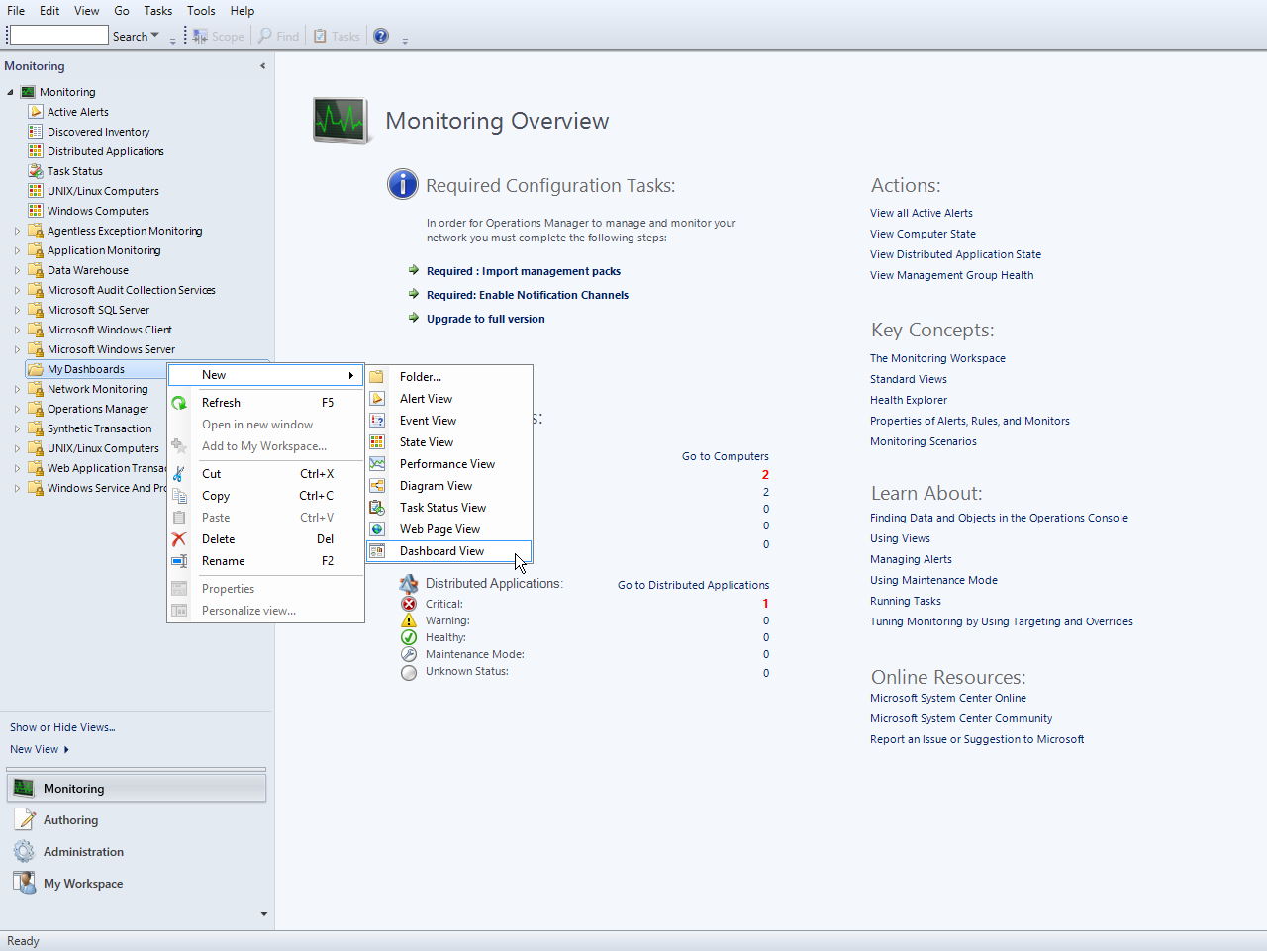

在 [New Dashboard and Widget Wizard] (新增儀表板和 Widget 精靈) 頁面上，選取「SQL Server 儀表板」範本。指定新的儀表板名稱，然後按一下 [建立] 按鈕︰

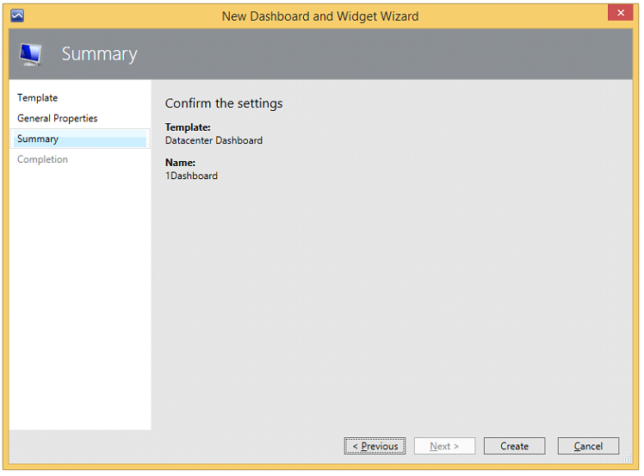

儀表板的名稱會用作顯示名稱，而且不會在儀表板上顯示 [描述] 欄位。

##### 新建立之資料中心儀表板的初始狀態

新的儀表板預設沒有任何群組，只有代表階層連結根目錄的 [首頁] (不可點選) 和資料中心功能表。請注意，當儀表板處於「正在載入...」狀態時，不會顯示「漢堡」按鈕和「首頁」標題。



### 調整資料中心儀表板

若要設定資料中心儀表板，您必須新增一些群組，並為每個群組提供對應的 Widget。

#### 資料中心檢視的個人化

以滑鼠左鍵或右鍵按一下  功能表按鈕，可存取資料中心儀表板功能表；它可讓使用者新增群組、新增虛擬群組、進行設定及重新整理儀表板。

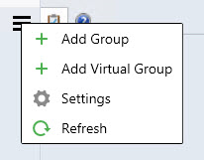

可用設定如下：

* [重新整理的頻率]：這項設定會定義儀表板重新整理用戶端資料的頻率。這項設定不會變更伺服器上實際收集度量的頻率。[重新整理的頻率] 可設定為 5 (預設值)、15 和 30 分鐘。
* [時間間隔]：這項設定會定義應顯示資料的期間。[執行個體] 檢視的效能 Widget 相依於這項設定。[時間間隔] 可設定為 [最後一天]、[最近一週] 和 [最近兩週]。
* [背景色彩]：這項設定可變更所有檢視的背景色彩。
* [佈景主題]：這項設定可選擇儀表板的「亮色調」或「暗色調」佈景主題。您可以手動變更背景色彩。
* 預設會開啟 [Show instance path] (顯示執行個體路徑) 核取方塊 (如需詳細資訊，請參閱 [SQL 執行個體路徑屬性](#Path)一節)；關閉時，[顯示] 標題會變更為 [隱藏]。

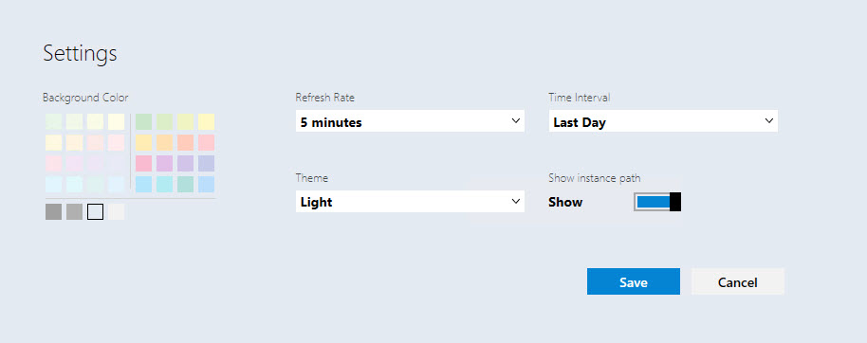

* 使用對應的系統主題時，會自動啟用「對比」佈景主題。然後從系統調色盤中挑選背景和字型色彩。

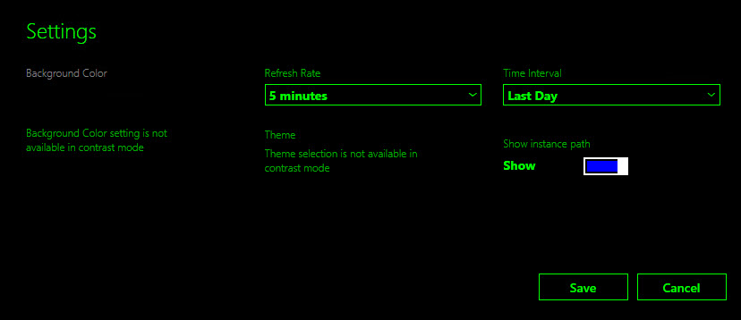

#### 加入群組

按一下  功能表按鈕，然後從下拉式清單中選取 [+ 新增群組] 項目。您也可以在 [新增群組] 對話方塊中搜尋所需的群組，方法是輸入對應的群組名稱。

[新增群組] 對話方塊需要有 [群組] 下拉式方塊欄位和 [顯示名稱] 欄位。當焦點在 [群組] 下拉式方塊欄位時，會顯示「必須選取群組」的提示。當焦點在 [顯示名稱] 欄位時，會顯示「這是必填欄位」的提示。開啟 [新增群組] 檢視之後，預設會將 [群組] 下拉式方塊欄位設為焦點。

附註

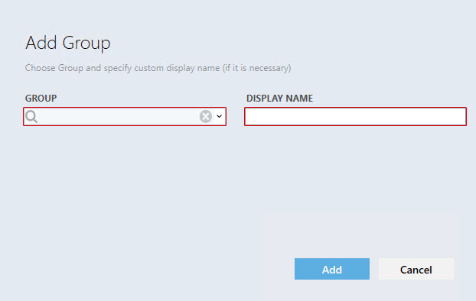您必須在欄位中輸入有效的資料，紅色醒目提示才會消失。

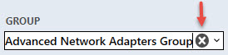使用者可以開啟可用群組的下拉式清單，或輸入群組名稱的一部分，下拉式清單中會顯示最符合的群組。按下 "X" 按鈕，可刪除在 [群組] 欄位中輸入的資訊。

若要選取群組，請在下拉式清單中選擇一個 (下拉式清單中的群組應依字母順序放入)。除非使用者已定義名稱，否則 [顯示名稱] 欄位也應填入名稱。

如果選取的群組已新增面板，當焦點為 [顯示名稱] 欄位時，會顯示「名稱已存在」的提示。

請注意，停用時，[新增] 按鈕會變更其狀態。

當資料中心儀表板第一次載入，或透過儀表板功能表中的 [重新整理] 選項重新整理時，會顯示特殊的閃爍動畫。

附註

您可以建立自訂群組，並填入所需的物件集。如需相關指引，請參閱 [TechNet](https://technet.microsoft.com/library/hh298605.aspx)。

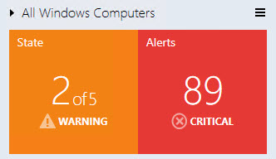新增的群組預設會以摺疊 (最小化) 狀態顯示。若要展開面板，請按一下群組名稱右側的箭頭符號。

Widget 的 [狀態] 部分顯示其物件的最差狀態，並根據所代表的狀態著色 (優先順序清單如下：重大、警告、無法使用、維護、未受監視、狀況良好)。重大狀態是紅色，警告是黃色，無法使用是灰色，狀況良好是綠色，而其餘狀態是藍色。警示的優先順序/色彩如下︰重大 - 紅色，警告 - 黃色，資訊 - 藍色。

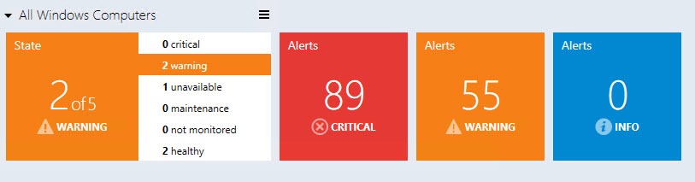在展開模式中，[狀態] Widget 會變更其表示法。

它仍會顯示最差狀態，並根據所代表的狀態著色 (優先順序清單如下：重大、警告、無法使用、維護、未受監視、狀況良好)，但也會列出所有可能的狀態，並顯示狀態中的物件數目。

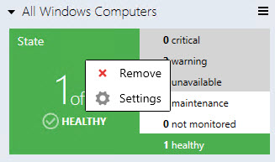[狀態] 磚的操作功能表允許移除狀態及開啟 [啟用狀態] 檢視。

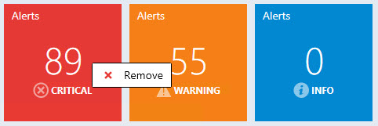所有其他磚 (3 種警示類型) 只能從操作功能表中移除。

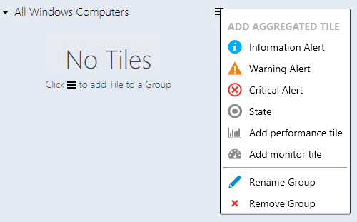請注意，如果移除所有磚，群組 Widget 會如下所示︰

所有磚的 [移除物件] 對話方塊都很類似，唯一不同之處在於要移除之物件的顯示名稱。

展開模式中的警示 Widget 會依警示類型分隔。紅色 Widget 代表重大警示，橙色 Widget 代表警告，而藍色 Widget 代表資訊。

##### 啟用狀態

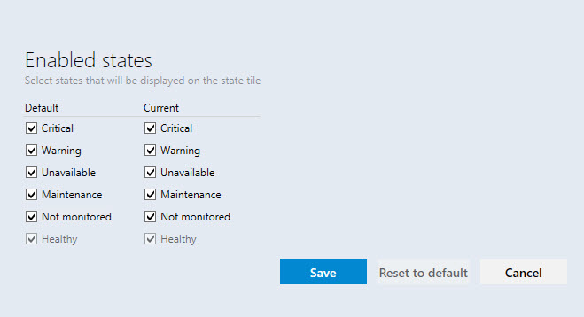當使用者在群組操作功能表中選擇 [設定] 項目時 (以滑鼠右鍵按一下群組)，[啟用狀態] 檢視隨即開啟

使用者可以選取群組物件的狀態，這會顯示在此檢視的狀態磚中

當使用者變更「預設」的核取方塊設定時，會變更目前儀表板檢視中所有群組的「目前」核取方塊設定。

附註︰如果之前已變更「目前」的群組核取方塊設定，您必須將 [重設為預設值] 設定套用至此群組，變更「預設」的核取方塊設定才會影響「目前」的核取方塊設定。

「目前」的核取方塊設定僅適用於目前的儀表板檢視群組

[啟用狀態] 視窗具有 [儲存]、[重設為預設值] 和 [取消] 按鈕。"Esc" 鍵會造成取消動作，而 "Enter" 鍵會儲存插入的資料。

如果「預設」的核取方塊設定與「目前」的核取方塊設定相符，則會停用 [重設為預設值] 按鈕

2016-05-19_18-45-252016-05-19_18-46-38

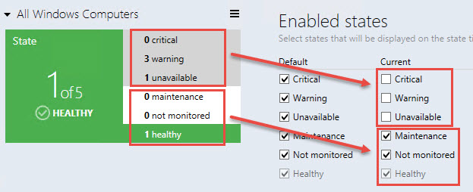請注意，[啟用狀態] 檢視中已取消核取狀態的物件會有灰色背光，且其狀態不會參與形成 [狀態] 磚。

##### 新增彙總磚

附註

彙總磚僅適用於資料中心檢視。

以滑鼠左鍵或右鍵按一下群組功能表按鈕會呼叫 [新增彙總磚] 功能表。

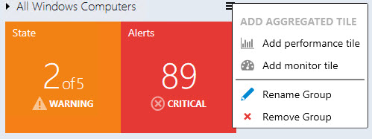在此功能表中，使用者可以新增效能磚、新增監視器磚、重新命名及移除群組。

###### 新增彙總監視器磚

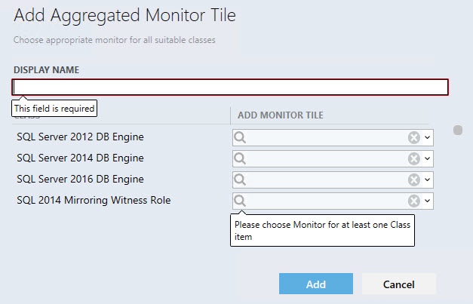使用者可以從 [群組選項] 功能表呼叫 [新增彙總監視器磚] 對話方塊；載入內容時，會顯示預先載入器。

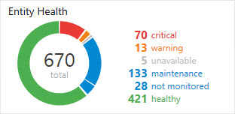[彙總監視器] 磚的左側包含一個彩色的同心圓，顯示某個狀態的物件佔其他狀態的物件的相對比例，並顯示實體總數。

磚的右側列出所有狀態及處於各狀態的物件數目。如果某個狀態沒有物件，則不會顯示代表該狀態的行。將游標停留在同心圓部分時，其物件數量或狀態名稱會變更背光。

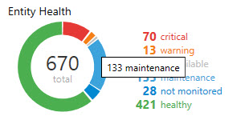所有彙總監視項目都會有對應的工具提示︰

###### 新增彙總效能磚

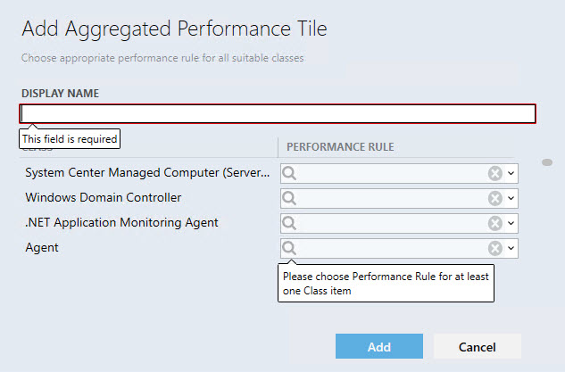使用者可以從 [群組選項] 功能表呼叫 [新增彙總效能磚] 對話方塊；載入內容時，會顯示預先載入器。

顯示名稱是必填欄位，當使用者選取效能規則時會自動填入。另一個選取的規則不會覆寫此欄位。如果使用者已填入欄位，自動填入機制不會有作用。

[類別] 資料行顯示群組包含的所有類別。[效能規則] 資料行顯示類別的所有效能規則。

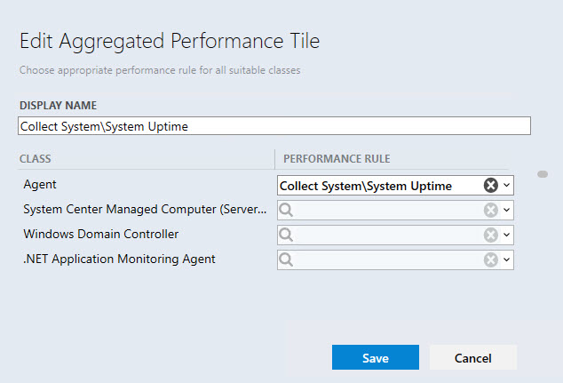附註︰如果所有類別規則都有相同的前置詞 (例如"MSSSQL SERVER 2014:")，則不會顯示前置詞。首先會依字母順序顯示 [類別] 清單中的父類別，然後再依字母順序顯示子類別。[效能規則] 下拉式清單中的規則也會依字母順序顯示。已選取規則的類別會先顯示。

"X" 按鈕會清除選取的資料。符合條件時，驗證訊息會消失。

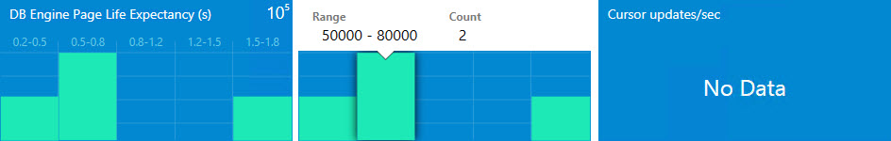Enter 和 Esc 鍵會對應到「儲存」和「取消」設定。當使用者將效能磚新增至摺疊的群組時，群組會自動展開，並在 Widget 置中顯示畫面。

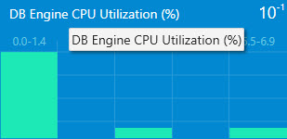效能磚有 5 個資料行。每個資料行代表一個範圍的值。當游標停留在資料行時，會顯示具有詳細資訊的工具提示。在 Widget 的右上角，可以度數顯示值。如果所選效能規則未傳回任何項目，Widget 會顯示「沒有資料」訊息。Widget 傳回的值似乎是從代理程式收到的最後一個值。彙總效能磚名稱有對應的工具提示︰

#### 新增虛擬群組

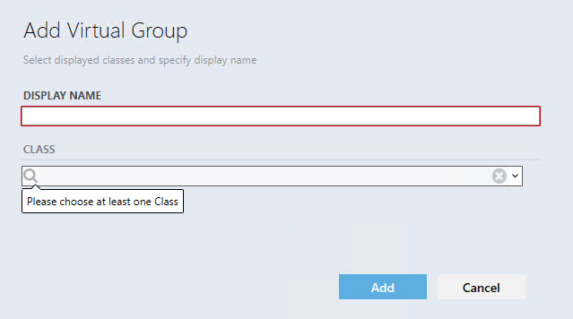您可以將具有許多類別的虛擬群組加入資料中心儀表板。

### 調整執行個體儀表板

附註

執行個體磚僅適用於執行個體檢視。

2016-05-25_15-37-34使用者可以按兩下群組 Widget 的任何群組或虛擬群組，向下鑽研至執行個體儀表板。執行個體儀表板檢視頂端會顯示物件樹狀結構

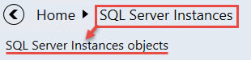使用者會看到第一層群組或虛擬群組中的群組物件清單。

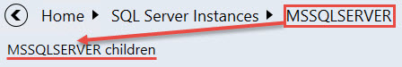如果使用者向下鑽研至群組物件，則會顯示群組物件子系清單︰

請注意，如果群組物件或其子系沒有任何子系，則使用者無法向下鑽研。

[上一個] 按鈕會開啟上一個執行個體儀表板。使用者可以按一下任何項目，直接巡覽至其儀表板。群組的所有物件或物件的子系會依其狀態排序；最重大的狀態會放在清單頂端。

[詳細資料] Widget 列出選取實體的所有屬性。當使用者開啟儀表板時，會自動選取第一個項目，但如果使用者選取其他物件，即使重新整理之後仍會保留選取項目。

按一下儀表板頁首中的 copy 圖示，可將所有資料複製到 [剪貼簿]。如果使用者將游標停留在 [詳細資料] Widget，則會在其中顯示類似按鈕，以允許複製屬性資料。

filter您可以透過實體名稱和實體路徑，或只透過實體名稱篩選搜尋結果

(取決於 [設定] 檢視中的 [Show instance path] (顯示執行個體路徑) 核取方塊的設定)

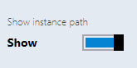

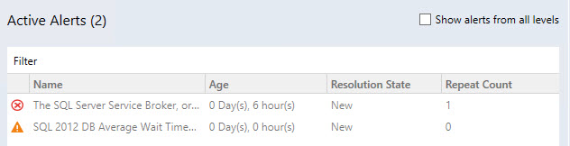[作用中警示] 顯示除已關閉警示以外的所有其他物件警示 (也會顯示自訂警示)。

2016-05-25_20-28-51附註：作用中警示數目會顯示在 [作用中警示] 標題旁邊的括號中

2016-05-25_20-24-12如果開啟 [Show alerts from all levels] (顯示所有層級的警示) 核取方塊，則會顯示物件警示及其子系的警示。

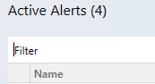您可以透過 [篩選] 欄位，依警示的名稱篩選警示。

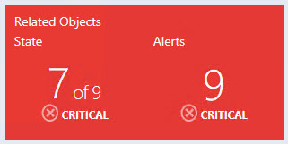預設會顯示 [相關物件] 和 [警示] 磚，而且無法刪除。這些磚的邏輯類似 [彙總狀態] 磚。使用者只要按兩下磚，即可進一步向下鑽研至所選物件的子系。

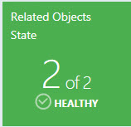[相關物件] 磚顯示物件的下一層子系。磚的色彩與其子系的最差狀態色彩相符。使用者會在磚名稱下方，看到最差狀態的物件子系數量和子系總數。最差物件子系狀態的狀態名稱和狀態圖示會顯示在物件子系數目下方。

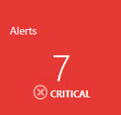[警示] 磚顯示其子系之最差警示 + 其子系的子系之最差警示的數量。磚的色彩與其子系之最差警示的色彩相符。其最差子系的警示嚴重性名稱和嚴重性圖示會顯示在警示數目的下方。

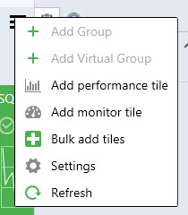使用者可以從 [監視] 區段的功能表，新增效能磚、新增監視器磚、使用 [Bulk add tiles] (大量新增磚) 檢視新增效能和監視器磚、使用 [設定] 功能表自訂儀表板檢視設定，以及重新整理儀表板檢視。

按兩下效能磚，開啟 [效能] 檢視。按兩下監視器磚，開啟健全狀況總管。

#### 新增效能磚

按兩下群組，從 [資料中心] 層級向下鑽研至 [執行個體] 層級。

按一下  功能表按鈕，新增效能磚。

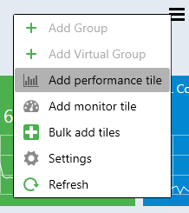

在 [新增效能磚] 對話方塊中，選取所需的效能磚。

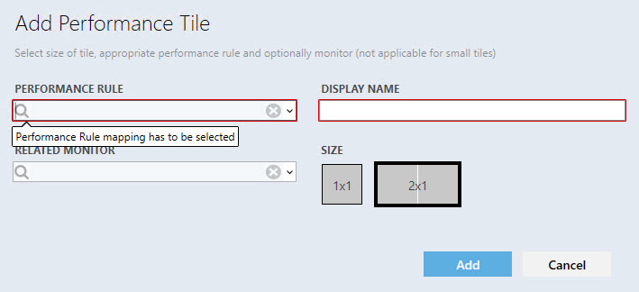

有 3 種效能磚類型︰2x1 (不含連結的監視器)、2x1 (含連結的監視器) 和 1x1 磚。

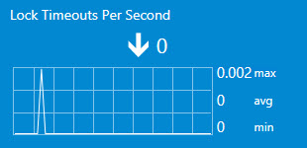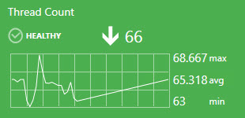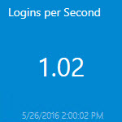

當使用者第一次選取規則時，即會自動填入顯示名稱。下拉式清單支援根據輸入文字的進階篩選選項。

如果使用者重複新增相同的磚，並使用自動填入顯示名稱功能，則會自動將日期和時間加入 [顯示名稱] 欄位的規則/監視器名稱。

2016-05-26_15-35-09

如果所有規則都有類似的前置詞，前置詞不會顯示在類似的規則中。

具有叉號的圓形會從欄位中移除所有資料。2016-05-26_15-37-39

選取規則時，驗證訊息會消失，而 [新增] 按鈕會變成啟用。當使用者嘗試新增已有「顯示名稱」的效能磚時，即會顯示對應錯誤的工具提示訊息︰

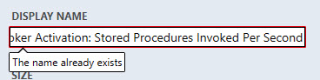

如果使用者選取某個監視器，則磚將會包含連結的監視器，並根據監視器狀態顯示磚色彩。如果使用者選取監視器，但之後緊接著設定 1x1 大小，則監視器欄位中的資料會在使用者新增磚時變成停用，而且不會儲存到設定中，但會在使用者傳回 2x1 大小時再次變成啟用。

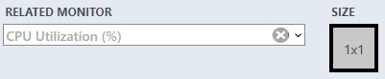

當游標停留在圖形時，會顯示具有日期和值的工具提示。

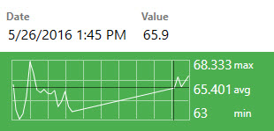

此 Widget 具有以箭頭表示的某種趨勢線。使用者會在箭頭附近看到索引的最後一個值。

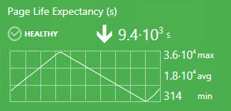

如果規則的值在顯示期間未變更，則不會顯示趨勢箭頭。

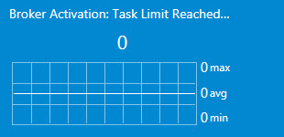

請注意，如果索引的最後一個值太長，無法在磚中完整顯示，則會在工具提示中顯示。

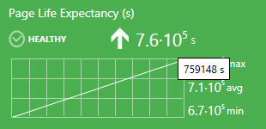

圖表附近會顯示規則的最大值、最小值和平均值。

如果規則名稱中有括號括住的度量單位，則會顯示度量單位。

使用者可以選取要在儀表板檢視 [設定] 功能表的 2x1 磚圖表中顯示的期間。

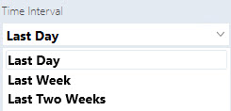

1x1 磚只會顯示最後一個值。Widget 名稱正下方的 2x1 版本中會顯示相同的資料。



請注意，1x1 效能磚中規則的最後一個值底下會顯示最後一個日期和時間值。如果 SCOM 資料庫在設定期間沒有資料，Widget 會傳回「沒有資料」訊息。

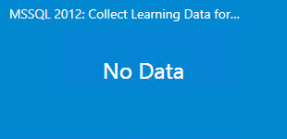 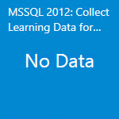

以滑鼠右鍵按一下磚會提供 2 個選項：編輯和移除。

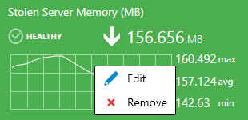

#### 新增監視器磚

按兩下群組，從 [資料中心] 層級向下鑽研至 [執行個體] 層級。

按一下  功能表按鈕，新增監視器磚。

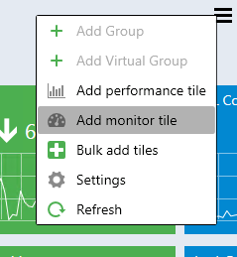

在 [新增監視器磚] 對話方塊中，選取所需的監視器。

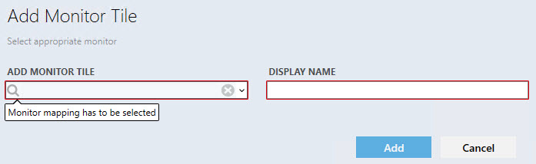

此控制項的邏輯類似 [效能] 對話方塊。

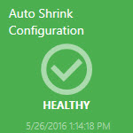

此監視器具有名稱、狀態指標及最後一次變更狀態的日期。以滑鼠右鍵按一下磚會提供 2 個選項：編輯和移除︰

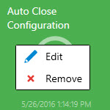

### 移動磚

您可以透過拖放方式移動磚。

資料中心儀表板允許的磚移動方式如下︰

1. 在資料中心檢視中移動群組。
2. 在資料檢視中移動展開群組內的彙總磚。
3. 在執行個體檢視中移動磚。

### 效能檢視和健全狀況總管

若要開啟 [效能] 檢視和健全狀況總管，您必須按兩下對應的磚 (分別為效能磚和監視器磚）。

### 大量新增磚

使用者可以使用 [Bulk add Tiles] (大量新增磚) 功能表，在執行個體檢視中快速新增監視器和效能磚 (所有物件規則和監視器都會顯示在 [Chose tiles to be added to the view] (選擇要加入檢視的磚) 清單中)。

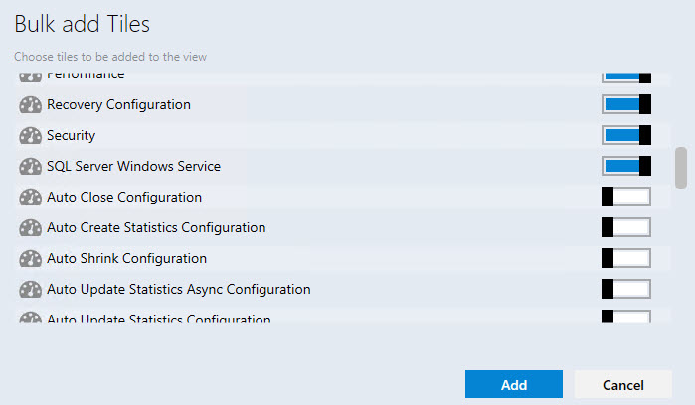

已新增之磚的核取方塊會處於關閉狀態 (新增作為 2x1 效能磚一部分的監視器磚會被視為已新增)

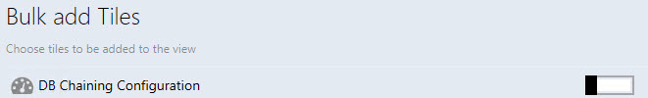

請注意，尚未加入執行個體檢視的磚核取方塊會處於開啟狀態。

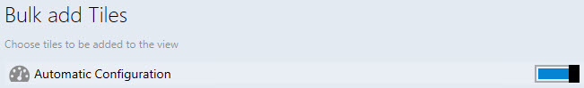

效能和監視器磚具有不同的圖示︰

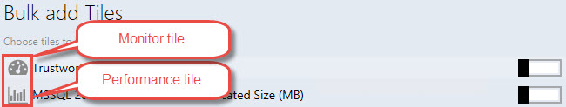

您可以透過 [Bulk add Tiles] (大量新增磚) 功能表，多次新增相同的效能和監視器磚。後續每次新增重複的效能/監視器磚，都會將日期和時間參數新增至「顯示名稱」。

2016-05-30_14-45-28

### 執行個體儀表板導覽

#### 向下鑽研至相關物件

您可以依照下列方式執行向下鑽研︰

1. 從左窗格中選取物件，然後按兩下 [相關物件狀態] Widget。

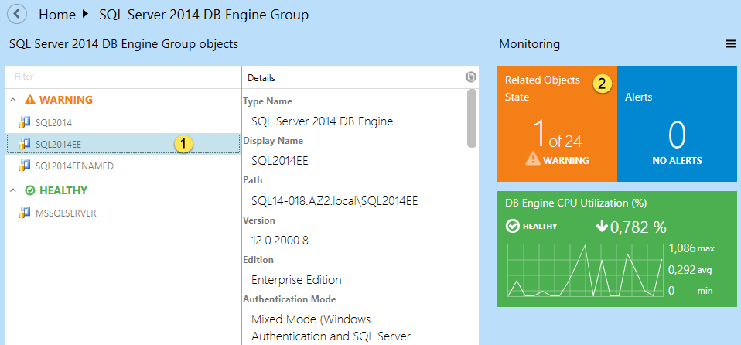

1. 按兩下左窗格中的物件。

#### 使用 [顯示警示] 功能

此功能可查看物件中的警示清單。若要啟用此功能，請核取對應的核取方塊。

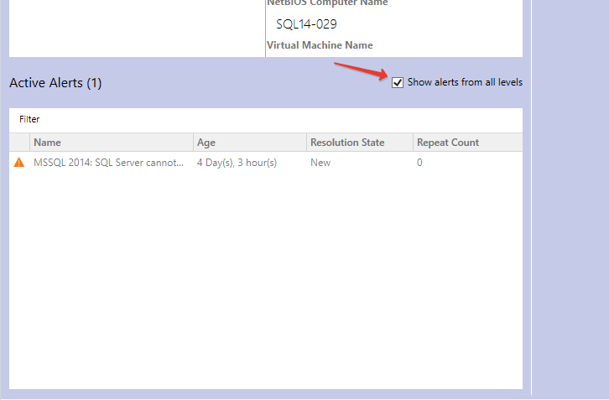

#### 使用 [瀏覽] 窗格

若要移至路徑中的任何位置，只要按一下即可。若要移至父檢視，請按一下  按鈕。

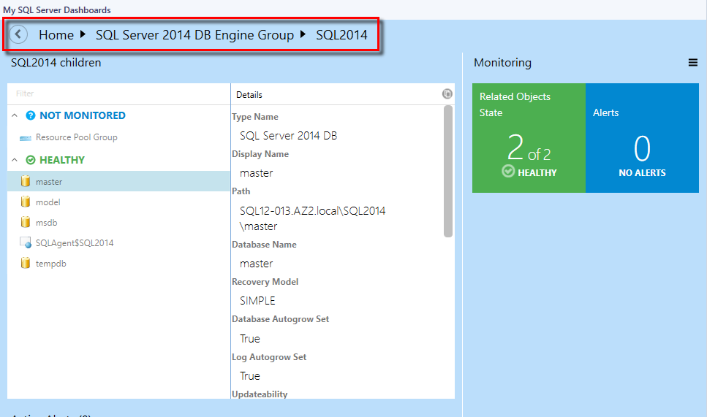

#### SQL 執行個體路徑屬性

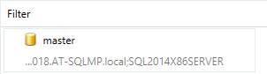

在儀表板的 [設定] 功能表中開啟 [Show instance path] (顯示執行個體路徑) 核取方塊之後，儀表板物件路徑隨即顯示︰

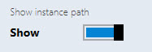

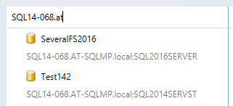如果開啟 [Show instance path] (顯示執行個體路徑) 核取方塊，使用者就可以在執行個體檢視中依路徑和名稱搜尋物件。若要執行搜尋，一開始請在 [篩選] 欄位中輸入物件名稱。

請注意，只有在關閉 [Show instance path] (顯示執行個體路徑) 核取方塊時，使用者才能在執行個體檢視中依名稱搜尋物件。

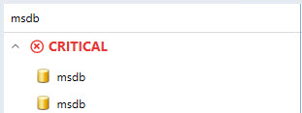

使用者可以在執行個體檢視中，依物件路徑的任何部分和物件名稱的任何部分搜尋物件。

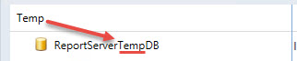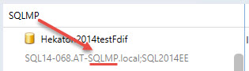

沒有路徑之物件的路徑行會隱藏；所有其他執行個體的路徑行則會顯示。

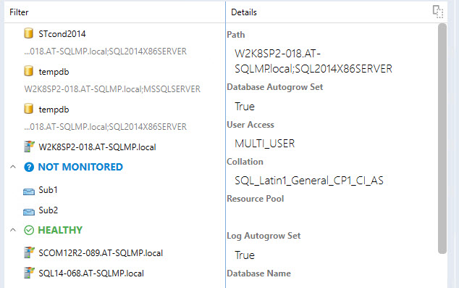

當使用者將游標停留在儀表板物件時，即會顯示具有物件名稱和物件路徑的工具提示，並開啟/關閉 [Show instance path] (顯示執行個體路徑) 核取方塊。

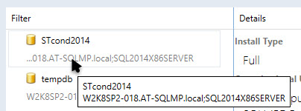

當使用者將游標停留在路徑行空白的儀表板物件時，只會顯示具有物件名稱的工具提示。

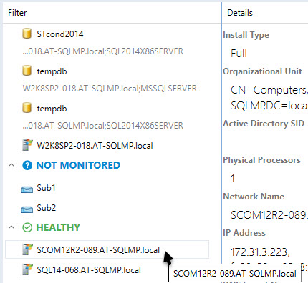

每次使用者變更儀表板層級，都會清除 [篩選] 欄位。

使用者可以使用 [篩選] 欄位，即使儀表板群組同時包含路徑行空白的物件及在路徑行中有路徑的物件亦然。

### 設定執行身分設定檔

第一次匯入 SQL Server 管理組件時，它會建立新的 Microsoft SQL Server 複寫 SCOM SDK 探索執行身分設定檔，以允許建立 System Center Operations Manager 的低權限環境。

若要在 System Center Operations Manager 管理伺服器上設定權限：

1. 在網域控制站上建立 SSREPLSDK 帳戶。
2. 將本機系統管理員權限授與 SSREPLSDK 帳戶。

若要在 System Center Operations Manager 上設定權限：

1. 開啟 SCOM 主控台並瀏覽至 [系統管理] 窗格。
2. 選取 [使用者角色] 檢視 (位於 [安全性] 資料夾下)。
3. 以滑鼠右鍵按一下 [Operations Manager 操作員] 角色，並在操作功能表中按一下 [屬性]。
4. 在 [一般屬性] 索引標籤中，按一下 [新增] 按鈕。
5. 找到 SSREPLSDK 使用者並按一下 [確定]。
6. 按一下 [確定] 按鈕套用變更，並關閉 [使用者角色屬性] 對話方塊。

## 已知問題與疑難排解

##### 如果移除預設管理組件，則無法儲存已簽署 SQL Server 儀表板的組態

**問題︰**已簽署的 SQL Server 儀表板將其組態變更儲存在預設管理組件 (Microsoft.SystemCenter.OperationsManager.DefaultUser) 中。

**解決方式︰**匯入預設管理組件。在進一步的 MP 版本中，您將能夠設定自訂 MP 來儲存組態。

##### SQL Server 儀表板可能顯示過時的資料

**問題︰**Operations Manager 資料庫應與「資料倉儲」同步處理。如果很長一段期間沒有執行預設同步處理程序，「儀表板」會變成無法取得最新資料。

**解決方式︰**請重新啟動 System Center 資料存取服務，並執行其他必要動作來重新啟用差異同步處理。

##### 如果 SCOM 伺服器連接失敗，Operations Manager 主控台可能會當掉

**問題︰**如果 Operations Manager 主控台與 SCOM 伺服器的連線中斷，「SQL Server 儀表板」可能會當掉。這可能是由於網路問題或 SCOM 伺服器問題所造成 (例如主控台長時間無人看管)。

**解決方式︰**請檢查 SCOM 伺服器的連接。重新開啟 Operations Manager 主控台。

##### 如果有幾位操作員同時編輯 SQL Server 儀表板的組態，只會套用最後的變更

**問題︰**當使用者同時從 Operations Manager 主控台和 Web 主控台編輯「SQL Server 儀表板」時，會實作「套用最後的變更」演算法來解決此情況。

**解決方式︰**重新開啟「儀表板」，或等候資料重新整理完成。

##### 如果組態儲存失敗，Operations Manager 主控台可能會沒有回應

**問題︰**在某些罕見的情況下，SCOM 無法順利儲存已更新的「儀表板」組態。在此情況下，「SQL Server 儀表板」上的對話方塊會變成沒有回應 (例如 [新增群組] 對話方塊中的 [確定] 按鈕)。使用者可以在應用程式事件記錄檔中找到錯誤詳細資料。

**解決方式︰**重新開啟 Operations Manager 主控台。

##### 如果有 1000 個以上的物件，物件可能會顯示處於 [未受監視] 狀態

**問題︰**同時探索 1000 個以上的物件 (而且探索程序尚未結束) 時，可能會正確載入「儀表板」，但所有物件的狀態將會是 [未受監視]。

**解決方式︰**等候資料重新整理完成。

##### 如果有 5000 個以上的物件，可能會顯示值為 "0" 的警示

**問題︰**同時探索約 5000 個以上的物件 (而且探索程序尚未結束) 時，可能會正確載入及顯示物件數目，但警示會顯示 0 值。

**解決方式︰**等候資料重新整理完成。

##### Silverlight 版的 Operations Manager 主控台無法接收遠端變更

**問題︰**從遠端工作站對 Silverlight 版的 Operations Manager 主控台所做的任何變更都無法儲存。

**解決方式︰**重新開啟儀表板或重新載入主控台無效。若要套用任何變更，請直接存取主控台。

##### 某些特殊 Windows 佈景主題的使用可能會導致 Operations Manager 主控台當掉

**問題︰**Windows 色彩配置中的某些變更 (例如將前景文字色彩變更為其他色彩) 可能會導致 Operations Manager 主控台當掉。

**解決方式︰**請使用標準 Windows 佈景主題和文字色彩。

##### 程序未從資料倉儲儲存體中刪除

**問題︰**資料倉儲儲存體中可能仍有預存程序，即使解除安裝 GPMP 之後亦然。

**解決方式︰**將管理組件解除安裝之後，以手動方式刪除預存程序。

##### 逾時問題

**問題︰**使用「儀表板」時 (特別是處理大型資料磁碟區時)，使用者可能會面臨到處理序無法在預設逾時內完成的情況。

**解決方式︰**使用者可透過伺服器登錄，手動設定資料倉儲資料庫中的查詢執行逾時值。使用者可以建立 “HKLM\SOFTWARE\Microsoft\Microsoft Operations Manager\3.0\Data Warehouse” 機碼，並新增名稱為「搜尋命令逾時 (秒)」的 REG\_DWORD 類型值。伺服器將會使用這個值，而不是預設值 180 秒。

##### 在 Web 版的 Operations Manager 主控台中使用群組時，可能會發生特定顯示問題

**問題︰**使用 Silverlight Web 版的 Operations Manager 主控台時，可能會發生顯示新增/刪除表單的問題︰如果「儀表板」包含 8 個以上的群組，可能會先載入表單文字，然後才載入表單本身。

**解決方式：**未知。

##### 如果儀表板很少使用，可能會運作緩慢

**問題︰**當儀表板很少使用時，或中斷很長的時間之後，因為要處理大量收集的資料，所以儀表板可能會運作緩慢；特別是與大型環境 (2000+ 個物件) 相關的儀表板。

**解決方式：**以下是「入門」指令碼，可用來建立 SQL 作業以依照一些排程執行。將其排程為 SQL 作業之前，請測試這些查詢的執行時間長度 (如果您將其排程為太常執行或執行時間過長，可能會降低效能)。如果您的儀表板需要載入數千個物件，則載入內容的時間仍會是 10+ 秒。之前會測試 600 000 個物件，而且儀表板載入時間為 1-2 分鐘。

USE [OperationsManagerDW]

EXECUTE [sdk].[Microsoft\_SQLServer\_Visualization\_Library\_UpdateLastValues]

EXECUTE [sdk].[Microsoft\_SQLServer\_Visualization\_Library\_UpdateHierarchy]

##### 可能未正確指定 Microsoft Silverlight 中的色彩

**問題︰**下拉式方塊色彩和主要的 ScrollViewer 背景可能未正確顯示，特別是暗色調佈景主題。

**解決方式：**未知。

##### 在「資料中心」檢視中執行快速變更時，可能會出現某些問題

**問題︰**如果使用者在載入器顯示時，快速變更資料中心儀表板檢視，將仍可開啟最後一個選取的檢視，但無法取消先前所關閉之檢視的查詢。

**解決方式：**未知。

##### 儀表板可能會在載入時當掉

**問題：**當受多執行個體效能收集規則監視的「儀表板」上有超過 5 萬個物件時，「資料倉儲資料庫」統計資料可能會損毀，而「儀表板」載入時間可能會比平常更長。此外，也可能會察覺到大量 TempDB 和記錄檔空間使用量 (~2-5 GB)。

**解決方式：**等到載入「儀表板」之後，再於「資料倉儲資料庫」中執行 *sp\_updatestats* 預存程序。

##### 過期的群組名稱可能會顯示在「執行個體」檢視中

**問題：**如果群組已重新命名，或 SCOM 中有任何已經重新命名的群組，舊群組名稱可能會顯示在「SQL Server 儀表板執行個體」檢視中。此外，如果在匯入儀表板之後，於 SCOM 中重新命名某些群組，這些群組的舊名稱可能仍會顯示在「執行個體」檢視中。

**解決方式：**未知。

##### 有限存取權角色使用者在「SQL Server 角色」儀表板上可能看不到 SQL 執行個體

**問題：**如果將使用者指派給有限存取權角色 (例如只能存取 SSAS 執行個體群組、SSRS 執行個體群組及 SQL Server 資料庫引擎群組)，則該使用者在「SQL Server 角色」儀表板上會看不到任何 SQL 執行個體。

**解決方式：**只要「SQL Server 角色」儀表板目前是依據「伺服器角色群組」，使用者應該就能取得「伺服器角色群組」的存取權，而能在儀表板上看到 SQL 執行個體。

##### 未顯示「資料中心」檢視儀表板重新整理動畫

**問題：**透過漢堡下拉式清單功能表中對應的按鈕重新整理「資料中心」檢視儀表板時，未顯示任何重新整理動畫。

**解決方式：**未知。